
das Bataillonsblatt
™ in Farbe
und bunt
und bunt

FUR Strasser Soldaten

SOMMERSCHLUSSVERKAUF bei Adoptionen – Afrikanische Kinder schon ab 75 €

Waffengehilfe RUPP sagt: „Es reicht!“  SCHNECKENTEMPO – TAX fordert Unbekannter ritt mit Stier in die Freiheit Mindestgeschwindigkeit bei Postweg

Gestern wurde eine unbekannte Person gegen Weil er jeden Tag um 0930 und ge-
Mittag gesehen, wie sie „den Fetzn gnauman gen halb zwei Uhr nachmittags einen
und vor die Fiaß vom STELZL hinpickt hot“. Rekruten von der Hauptkanzlei aus den
Dies berichtete der völlig verwirrte Rekrut Postweg antreten sieht, sieht der Ex-
POSCH, der zufällig in der Nähe war und Spieß der StbKp rot: Unmotivation und
gerade ein paar Kartoffeln vom STRASSER Veruntreuung von Dienstzeit wirft der
Erdäpfl-Bam brockte. Das Drama nahm seinen längst überfällige Pensionist dem GWD
Lauf als der Mann, der anscheinend der Gehilfe vor, der immer dermaßend langsam an
des WaffenUOs war, seine Mistgabel packte, seinem Büro vorbeigeht, dass er „allein
einen Helm mit Hörnern aufsetzte und sich mit beim Zuschauen alt“ werde.
seinem Stier davon machte. Die Wache staunte Aus diesem Grund fordert Vzlt TAX
nicht schlecht, als der Verrückte mit seinem auf dem Weg zwischen HKzl und BVS
Ochsen durch den Eingangsschranken stürmte eine Mindestgeschwindigkeits-Tafel,
und diesen völlig unbrauchbar machte.Natürlich die eine Dienstgeschwindigkeit von
hatte der kleine GRÜNZANGL sofort den mind. 5 m pro Minute vorschreibt. Der
diensthabenden Unteroffizier verständigt, weil beschuldigte Rekrut, der übrigens nicht
das Pickerl für den Stier schon vier Monate erkannt werden möchte, wehrt sich ge-
überfällig und die Nummerntafel schlecht gen den Soldatenschreck: „Wenn da
angebracht war. Laut Wachrapport rief der TAX glaubt, i reiß’ ma für sein Oarsch-
junge Mann noch euphorisch: „Horridoh, verein an Haxn aus, dann hat er sie ge-
Bataillon! Ihr seht’s mi nie wieder!“, während er waltig ins Wiwi gschnitt’n! Einen Re-
gemeinsam mit seinem treuen Stier dem Sonnen- kruten GORINSEK kann ma net drohen
untergang entgegen ritt. scho gornet mit Kündigung!Nach inter-
nationalem Recht müssen Sklaven ver-
Vertrag zwischen Küche und ADEG läuft aus kauft werden!“
BILLA neuer Fleischlieferant des Bataillons


Über acht Stunden wurde am runden Tisch
über die Verlängerung des Vertrages zwi-
schen Lebensmittelkette ADEG und der
STRASSER Küche verhandelt. Nun ist Ab-
kommen mit BILLA fix. Vzlt KÖRBLER,
Chef der Truppenküche kritisiert das Auf-
treten von ADEG-Vorsitzenden Günther S.:
„I kaun mi heit net an einen Tisch setzten
und verhandeln, und dabei a Gocklhahn-
Kostüm anziehen!“ BILLA-Chef Sing Li Ho
ist sehr erfreut über die neue Partnerschaft:
„Ich fleue mich sehl, dass mein Geschäft
Zuschlag elhalten hat. Ständige Kontlollen
unselel Wale galantielen 100 %ige Sichelheit
Fehlel in del Ploduktion sind quasi unmöglich!“
BILLA garantiert: 100% Fleisch aus Österreich



Die Rubrik fur Insider

„I’ll be back!“ – Ex-„BAWAG“*-Angestellter BVS-Rekrut verlangt Beförderung KÖNIG droht GRÜNZANGL mit Kürzungen „General Postmeister“ so gut wie sicher

Nachdem bekannt wurde, dass Rekr KÖNIG in „An Radau, dass die Wänd wockln“, wird
der Bekleidungskammer über 360 € durch es geben, wenn man seinen Forderungen
illegalen Verkauf in den Sand gesetzt hatte,flog nicht nachkommt. BVS-Häuptling Vzlt
er samt seiner Krone aus der Kaserne raus. Das GARBER musste schließlich nachgeben,
alles hat er dem kleinen GRÜNZANGL zu als der hässliche Rekrut in der Vermit-
verdanken, der damit stolz umherprahlte. In tlung damit drohte, nur noch so zu tun,
einer ersten Stellungnahme drohte der ehem. als ob er mit seiner Arbeit zufrieden wäre
BAWAG-Mitarbeiter: „Wenn ich mit ihm fer- GARBER: „Ich befördere ihn höchstens
tig bin, wird er nur noch 1,50 m groß sein!“ zum „General Postmeister“, dann kann er
GRÜNZANGL lachte, denn seinen Angaben mich von hinten lecken, wenn er die
zufolge müsste er dazu erst noch zwei Zenti- Briefmarken aufklebt!"
meter wachsen, damit er diese Größe erreichen
würde.
*BAWAG: Bekleidungs Ausgabe Wixer Am Garnisonsdachboden

Große Wochen-Reportage: Schwarzer Lügenbaron trifft STRASSER Soldatenvertreter
BARTENSCHWEIN will Achse STRASS - WIEN spannen • GORINSEK reicht eine Schnur
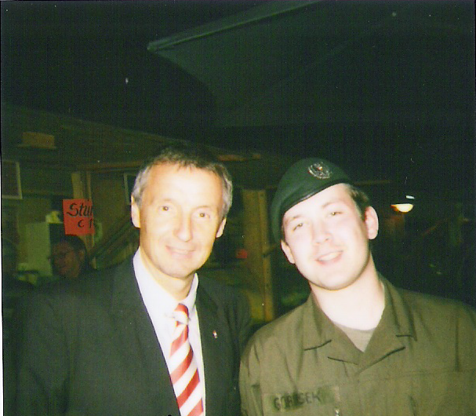
harten Verhandlungsnacht kann sich sehen las-sen. Im Gespräch sind sich beide Parteien nichts schuldig geblieben: „Sie sind genauso wie die illegalen Kanaken, Herr Barteinstein: kaum riechen Sie’s Geld, schon sind Sie zur Stelle!Braucht man aber einmal was von Ihnen, kennen Sie plötzlich keinen mehr!“ Der Wirtschaftsminister konterte, dass dies an seiner Alzheimer liege. Auf die Frage, was der STRASSER Soldatenvertreter am Sonntag wählen werde meinte dieser nur knapp:„BLAU is a sympatische Farb! Am Wochenend bin i gern BLAU! Aber wenn ich dann an Ausländer
ÖVP verspricht für 02. Oktober 290 neue Zwangsarbeiter triff, seh i ROT! Nur, wenn ich ma so Ihre
Politik in Wien anschau, Herr Bartenstein,
Bessere Gehälter, größere Mittagsportionen dann seh ich für Österreich SCHWARZ!
und einen dreifach Klopapierrollen-Spender
für das Herrenklo: das Ergebnis nach einer

Spruch der Woche: Die Lottozahlen von heute in einem Jahr:

Beschimpft der Papst den Meitscha KHOM, 07 08 12 34 43 45
Hetzt er auf ihn sei Bataillon!

